Шарыповский городской фонд
«Социальная защита населения»

Программа для проведения мастер - класса по декоративно-прикладному творчеству
«Магнитик на холодильник – Аленький цветочек»

О.А. Григорян, психолог

г. Шарыпово
2018-2019г.

Аннотация: в методическом пособии представлен опыт работы с получателями социальных услуг – гражданами пожилого возраста, обслуживающимися в рамках «Экспресс – профилактория». В предлагаемой разработке представлена технология изготовления магнитика на холодильник в технике квиллинг. Продолжительность занятия 1 час.
Актуальность: в наши дни прочно вошли в жизнь выражение «Активное долголетие». Люди преклонного возраста делают все, чтобы не утратить жизненный тонус и работоспособность. Их отличает деятельное отношение к жизни, оптимистичный взгляд в будущее. Для организации культурного досуга, создания нового уровня самореализации людей зрелого возраста в МБУ «КЦСОН» г. Шарыпово с сентября 2013 г. работает клуб ДПИ «Волшебный мир бумаги». На базе клуба проводятся различные мастер-классы, позволяющие получателям услуг соприкоснуться с чем-то новым, интересным, создать своими руками эксклюзивные изделия в технике квиллинга. Это простой и очень красивый вид рукоделия, не требующий больших затрат.
Цель:изготовление поделки «магнитик - Аленький цветочек» на холодильник.

Задачи:
- познакомить с основными понятиями и способами работы в технике квиллинга;
- обучить технологии изготовления поделки: «магнитик- Аленький цветочек»;
- развивать фантазию, творческий потенциал;
- тренировать мелкую моторику рук;
- привлечь внимание к работе клуба ДПИ, набор новых членов.

Содержание программы мастер-класса
Вводный блок.
1.История возникновения техники квиллинга.
2.Демонстрация готового изделия.
3.Инструменты и материалы.
4.Технология.
Практический блок.
1.Подбор полосок для квиллинга.
2.Изготовление деталей цветка:
Техника изготовления основных форм – «тугой ролл», «спираль», «капля», «изогнутая капля», «стрелка».
3.Сборка и оформление магнитика: «Аленький цветочек».
Заключительная часть.
- Подведение итогов, обмен впечатлениями.
- Демонстрация готовых изделий.

История возникновения техники квиллинга. История квиллинга довольно необычна. Это искусство переходило от запада на восток и обратно, обогащаясь национальными особенностями разных культур. Считается, что искусство возникло в средневековой Европе, где монахи создавали медальоны, обрамление для икон и обложки для книг, закручивая на кончике птичьего пера бумажные полоски с позолоченными краями, что создавало имитацию золотой миниатюры.
В 15-16 веках квиллинг считался искусством, в 19 веке – дамским развлечением. В те времена бумага для квиллинга была очень дорогой, поэтому это было искусство высших слоев общества. Большую часть 20 века оно было забыто. И только в конце прошлого столетия квиллинг снова стал превращаться в искусство.
В Англии принцесса Елизавета всерьез увлекалась искусством квиллинга, и многие ее творения хранятся в музее Виктории и Альберта в Лондоне.
В наши дни квиллинг распространен очень широко и на востоке и на западе. В Корее квиллинг входит даже в школьную программу. Квиллинг развивает мелкую моторику, успокаивает, развивает чувство вкуса. Кроме того, он полезен для развития пространственного воображения и, наконец, просто фантазии человека.
Демонстрация готового изделия.

Инструменты и материалы.

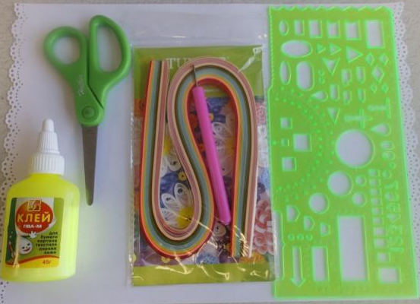
- Бумажные полоски для квиллинга
- Инструмент для квиллинга
- Клей ПВА-М
- Ножницы
- Магнитик
- Линейка

Практический блок.
- Для изготовления цветка для магнитика необходимо взять:
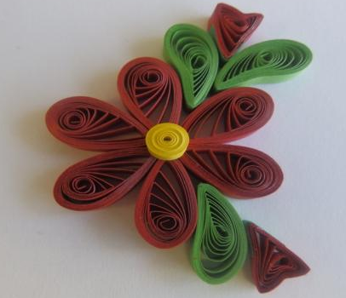
- 6 полосок красного цвета шириной 5мм и длиной 30см;
- 3 полоски зеленого цвета шириной 5мм и длиной 30см;
- 2 полоски красного цвета шириной 5мм и длиной 15см;
- 1 полоску желтого цвета шириной 5мм и длиной 30см;
- 2 полоски зеленого цвета шириной 5мм и длиной 1см.
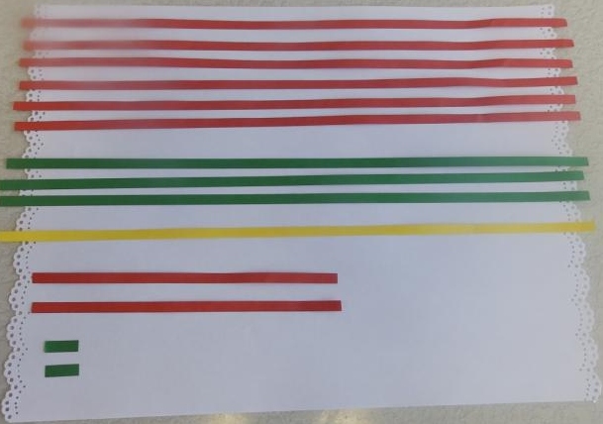
- Изготовление лепестков и листьев цветка
Используем форму «капля». Для этого поочередно берем 6 красных и три зеленых полосок шириной 5мм и длиной 30см и с помощью инструмента для квиллинга скручиваем ролл, который затем распускаем до диаметра 15мм.
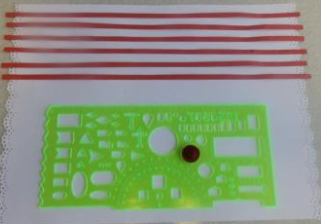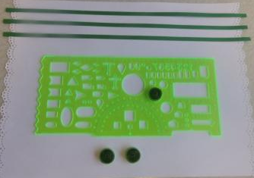

Полученная форма называется «свободная спираль»

Таким же образом скручиваем 2 полоски красного цвета шириной 5мм и длиной 15мм, но распускаем до диаметра 10мм.
В итоге получается 6 заготовок красных спиралей диаметром 15мм, 3 заготовки зеленых спиралей диаметром 15мм и 2 заготовки красных спиралей диаметром 10мм.
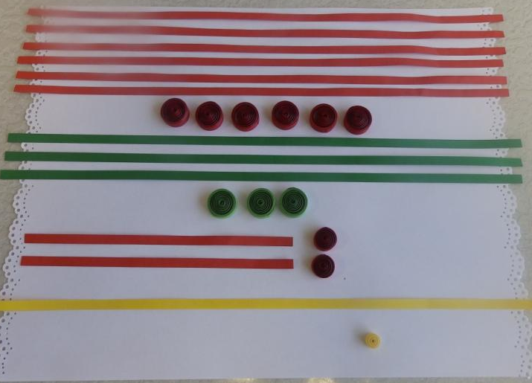
Следующий шаг: полученные спирали сжать между указательным и большим пальцем руки, чтобы получились заготовки в форме капли:
6 больших красных заготовок оставляем в неизменном виде. Зеленые заготовки в форме «капли» изгибаем, превращаем их в
форму «изогнутая капля»
2 маленькие красные заготовки в форме «капли» преобразуем
в форму «стрелка»
Обклеиваем острый край заготовки кусочком зеленой полоски, получаются два бутончика для цветка.
Оставшуюся желтую полоску скручиваем в тугой ролл:

В итоге у нас должно получиться 6 заготовок красного цвета в форме «капля», 3 заготовки зеленого цвета в форме «изогнутая капля», 2 бутона в форме «стрелка» и серединка цветка в форме тугого ролла:
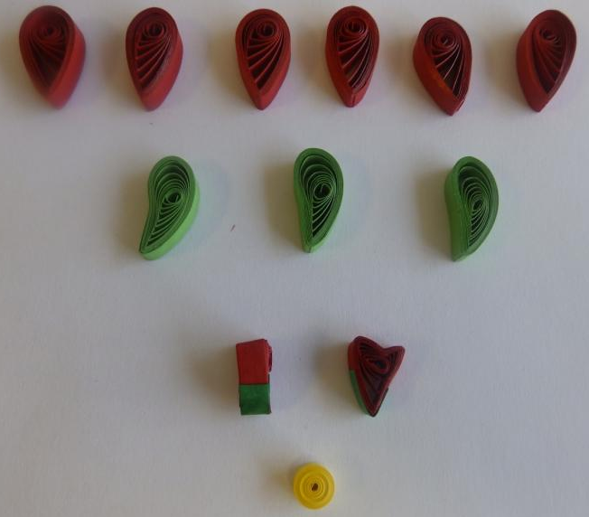

Сборка и оформление магнитика: «Аленький цветочек».
1.Красные заготовки в форме «капля» раскладываем в виде цветка и затем склеиваем между собой;
2. В центре цветка наклеиваем желтую сердцевину;
3.Приклеиваем заготовки зеленых листьев и бутонов;
4.Приклеиваем с изнанки магнит.

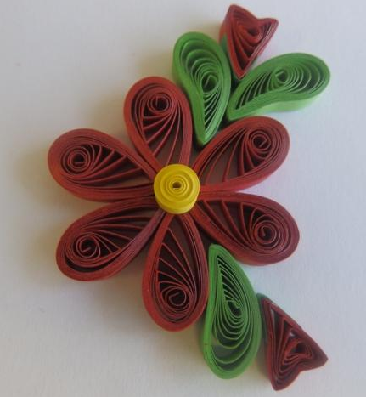
Данная композиция может быть использована не только как магнитик, но и как элемент для создания квиллинг картин, открыток, для декорирования фоторамок.
Примеры магнитиков для вдохновения:
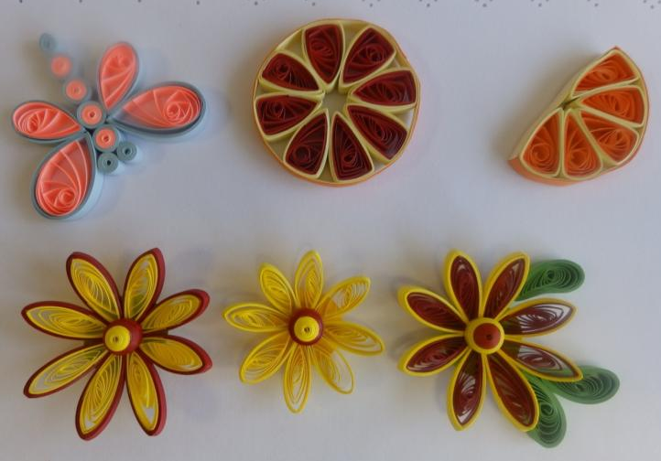
Заключительная часть
После проведения мастер-класса участники демонстрируют изготовленные магнитики, делятся впечатлениями.
Желающим предлагается возможность стать участником клуба ДПИ «Волшебный мир бумаги».
Получателям услуг предлагается выставка картин в технике квиллинг, изготовленных мастерицами клуба.

Председатель Фонда
Ю.Н. Козлюк ____________
«___»___________ 20__ г.

